«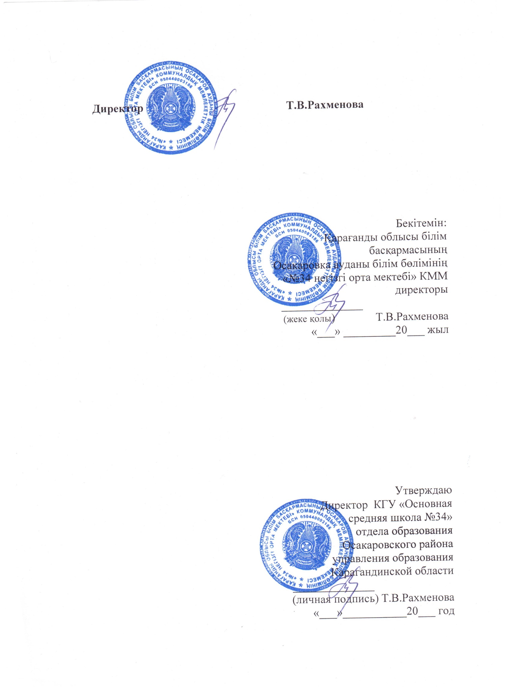

**План**

**проведения Недели дошкольного воспитания и обучения**

**в КГУ «Основная средняя школа №34» с 26 по 30 декабря 2022г**

**Название Недели:** Неделя дошкольного воспитания и обучения

**Девиз Недели:** «К знаниям весело шагай, трудности с улыбкою преодолевай!»

**Участники:** воспитанники мини –центра и класса предшкольной подготовки

**Цель:** Создание условий для раскрытия способностей каждого ребенка, выявление одаренных детей.

**Задачи**: Провести в каждом классе мероприятия, содействующие развитию познавательной деятельности учащихся, расширению знаний по предметам, формированию творческих способностей: логического мышления, рациональных способов решения задач, смекалки.

|  |  |  |  |  |  |
| --- | --- | --- | --- | --- | --- |
| **№** | **Дата** | **Тематика дня, предмет** | **Эмблема дня** | **Наименование мероприятий** | **Девиз дня** |
| 1 | Понедельник, 26 декабря | Открытие недели  «Я – человек. Мои  права и обязанности» | C:\Users\Home-Pc\Downloads\3427248.jpg | -Я и мое имя.  Я гражданин Казахстана (МЦ)  -Права ребенка. Азбука прав (КПП) | «Знать должны и взрослые и дети о правах,что защищают нас на свете» |
| 2 | Вторник, 27 декабря | «Зимние забавы» «Спорт» | **C:\Users\Home-Pc\Downloads\xxx_sljot_medal.jpg** | -Птицы и звери наши друзья (МЦ)  -Зима – холода. Что зима нам принесла (КПП) | «Везде, всегда и всюду.  Хочу, могу и буду!» |
| 3 | Среда, 28 декабря | «Земля – наш общий дом» | **C:\Users\Home-Pc\Downloads\0007.jpg** | -Лес дом для животных и птиц. (МЦ)  -Красная книга Казахстана (КПП) | «Мы с природою едины,  С нею мы не разделимы» |
| 4 | Четверг, 29 декабря | «Зимушка хрустальная» | **C:\Users\Home-Pc\Downloads\138826367_SRRRRyoRRR__1_.jpg** | -Зима – холода. Что зима нам принесла. (зимние приметы) (МЦ)  -Путешествие на северный полюс. (КПП) | «Поет зима аукает – Мохнатый лес баюкает стозвоном сосняка» |
| 5 | Пятница, 30 декабря | «Новый год у ворот» | **C:\Users\Home-Pc\Downloads\full_imgonline-com-ua-Resize-mVmxyZxg8rf1ZjV.png** | -Много радостных забот нам приносит Новый год. (подготовка к празднику) (МЦ)  -Кто придет на праздник к нам. Новогодние символы. Герои сказок. (КПП) | «Вместе не трудно,  Вместе не тесно, Вместе легко  И всегда интересно!» |

*Воспитатель: Хилько Л.В.*

*Жанесқызы Базаргүл*

***Информация***

***о проделанной работе в рамках Недели дошкольного воспитания и обучения***

***в КГУ «Основная средняя школа №34»***

***в период с 26 по 30 декабря 2022г***

Согласно утвержденного плана мероприятий Недели дошкольного воспитания и обучения, в период с26 по 30 декабря 2022г воспитателями мини – центра и класса предшкольной подготовки проведен ряд мероприятий, направленных на закрепление пройденного материала за 1 полугодие. В понедельник проведено открытие недели. В течение недели организованы и проведены все запланированные мероприятия в полном объеме. Материалы с проведенных мероприятий размещены в социальной сети «Facebook» и на официальном сайте школы.

|  |  |  |  |  |
| --- | --- | --- | --- | --- |
| **№** | **Дата** | **классы** | **Информация о проделанной работе** | **Ссылки** |
| 1 | 26 декабря | Мини – центр, КПП | Проведение линейки с воспитанниками мини – центра и КПП.  Открытие Недели под названием: «Неделя дошкольного воспитания и обучения». Девиз: «К знаниям веселошагай, трудности с улыбкою преодолевай!»  **Цель:** Создание условий для раскрытия способностей каждого ребенка, выявление одаренных детей.  **День 1.** «Я- человек. Мои права и обязанности»  **Девиз дня:** «Знать должны и взрослые и дети о правах,что защищают нас на свете»  **Цель:** проверка качества усвоения программного материала; умение самостоятельно анализировать задание, выполнять его; повышать мотивацию и интерес к предмету  Воспитатели провели мероприятия: «Я и мое имя.  Я гражданин Казахстана» (МЦ), «Права ребенка. Азбука прав» (КПП).  В ходе проведения игровых, развлекательных мероприятий воспитанники совместно с воспитателями читали стихотворение В. Маяковского «Что такое хорошо, что такое плохо?», отвечали на вопросы,участвовали в квест-игре «Мои права и обязанности». | <https://www.facebook.com/100011906926381/posts/pfbid02gW5jxkKvUq7LiuUTvZcWX8MTNY5sefvxqWyqGd7g5EN9hpbMHRHuTEoqcjsZERscl/> |
| 2 | 27 декабря | Мини – центр, КПП | **День 2. «Зимние забавы», «Спорт»**  **Девиз дня:** «Везде, всегда и всюду.  Хочу, могу и буду!»  **Цель:** Обобщение и систематизация знаний детей о зимних видах спорта. Формировать умения создавать образ в движении.  Дошкольники слушали стихотворения прочитанные воспитателем про зиму, выполняли рисование зимних забав. Также поговорили о безопасности на улице и водоемах в зимний период. | <https://www.facebook.com/100011906926381/posts/pfbid02PJSvc9Bbyybt4mHL6vBQNSjs5DqkW3iwwtCH7u1b9sapssaebdaMU8AFt6DzyRc3l/> |
| 3 | 28 декабря | Мини – центр, КПП | **День 3.** «Земля – наш общий дом»  **Девиз дня:** «Мы с природою едины,  С нею мы не разделимы»  **Цель:** расширить представления о том, что **Земля – общий** дом всех людей и всех живых существ, живущих рядом с человеком;  формировать стремление беречь свой **общий** дом как условие сохранения жизни человечества и всех природных обитателей.  Дошкольники познакомились с Красной книгой Казахстана, поговорили о лесе и его жителях. Участвовали в игровых заданиях развлекательных мероприятий: отгадывали загадки воспитателя, участвовали в игре «Карусель с ленточками». Карусель останавливалась на станциях *«Дикие животные»*, *«Ядовитые грибы и растения»*, *«Лекарственные растения»* и др., где дети указывали, что относится к каждой **группе**. | <https://www.facebook.com/100011906926381/posts/pfbid0VvygNC9L3V3XXXjheiM6LrVVLfDBP8kb12QgvYu54bmgQiA2tfYGqiwoYrh14LWxl/> |
| 4 | 29 декабря | Мини – центр, КПП | **День 4.**  «Зимушка хрустальная»  **Девиз дня:** «Поет зима аукает – Мохнатый лес баюкает стозвоном сосняка»  **Цель:** Формировать представления о зимних природных явлениях, умение экспериментировать со снегом, закрепить знания о свойствах снега.  Воспитатели провели мероприятия: «Зима – холода. Что зима нам принесла. (зимние приметы)» (МЦ), «Путешествие на северный полюс» (КПП). Дошкольники выполняли упражнение «Снежинки», в котором провели эксперимент со снегом. | <https://www.facebook.com/100011906926381/posts/pfbid0nCT5wZtqpa6LXujzCTx3ELM5F2f8kc1xdYZo4QvWqKdwk6jZ6Kve93RNV7ekT41pl/> |
| 5 | 30 декабря | Мини – центр, КПП | **День 5.** «Новый год у ворот»  **Девиз дня:** «Вместе не трудно,  Вместе не тесно, Вместе легко  И всегда интересно!»  **Цель:** формировать представления детей о праздновании Нового год; Создать условия для выработки у детей положительного отношения к празднику Новый год.  Прошло закрытие Недели дошкольного воспитания и обучения.  Воспитанники познакомились с историей появления праздника Нового года, его символами, как праздник празднуют в других странах. Выполняли творческие задания (рисование Нового года, новогодних героев сказок. | <https://www.facebook.com/100011906926381/posts/pfbid0279ehJewZhhb2MwUs3CZPR7rgJee6Ah2BWETx52FwQCoogupBnxosGRK6XEBRTszrl/> |

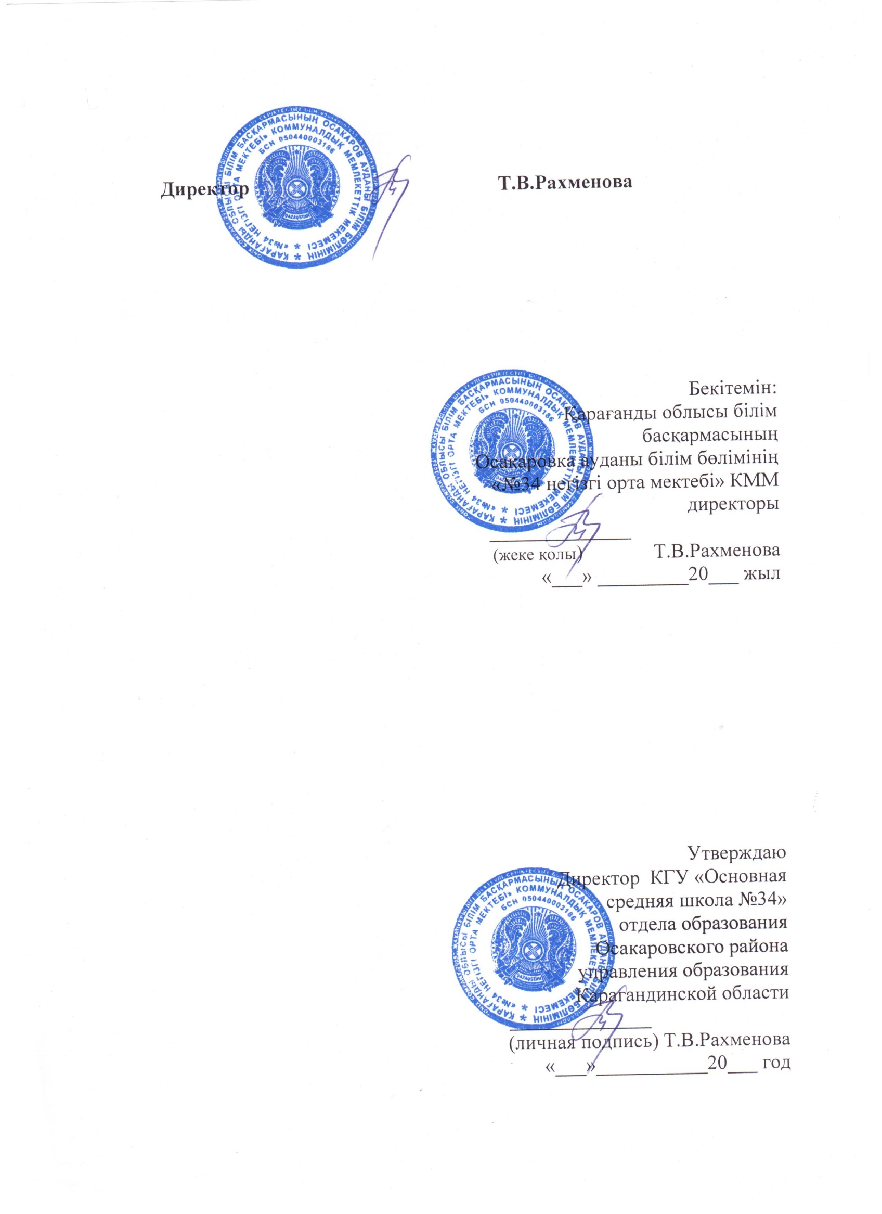

*Воспитатель: Хилько Л.В.*

*Жанесқызы Базаргүл*